Práctica conexión remota a Terminales

### **Conexión a una máquina por medio de SSH**.

Lo primero que vamos a hacer es preparar la máquina virtual con Ubuntu a la que nos vamos a conectar desde nuestro equipo anfitrión y otra con windows 10,para probar conectarnos con Putty.

Una vez preparada la máquina con ubuntu 18.04 lo primero que vamos a ver es si está actualmente utilizando el servidor de ssh para ello , usamos el siguiente comando en terminal.

***~$ sudo netstat -tlpn***

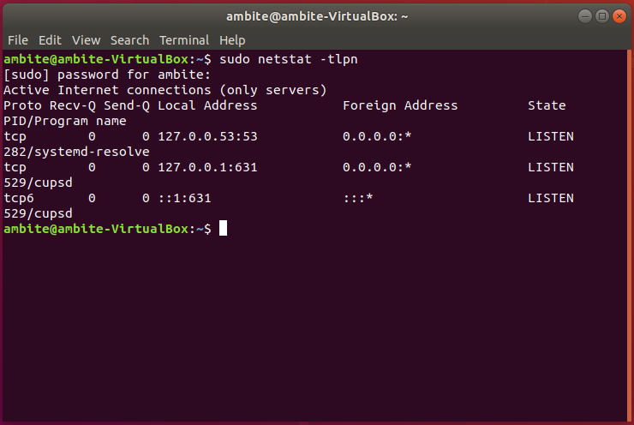

Con este comando podemos ver los servidores que tenemos activos y el puerto en el que están escuchando.

Como se puede ver como no tenemos un servidor ssh activo actualmente en el ordenador.

También podemos usar el siguiente comando para ver si tenemos el paquete de openssh en el ordenador.

* ***dpkg --get-selections | grep openssh-server***

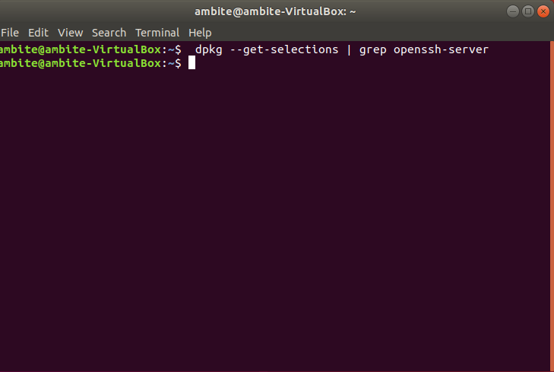

Como podemos ver el resultado es que no me devuelve nada por lo que vemos que no lo tenemos en la máquina.

Por tanto nos lo descargamos con el siguiente comando.

* ***sudo apt-get install openssh-server***

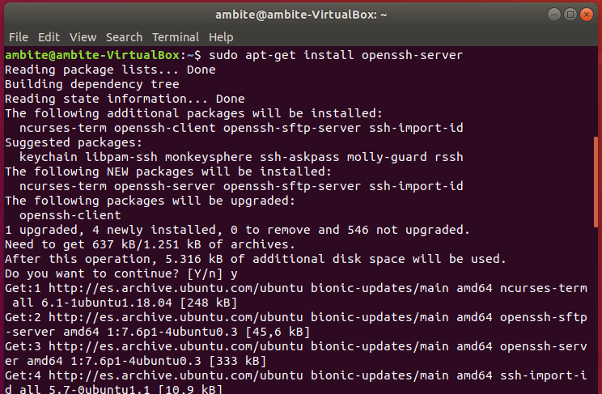

Ahora si repetimos los comandos iniciales .

***-dpkg --get-selections | grep openssh-server***

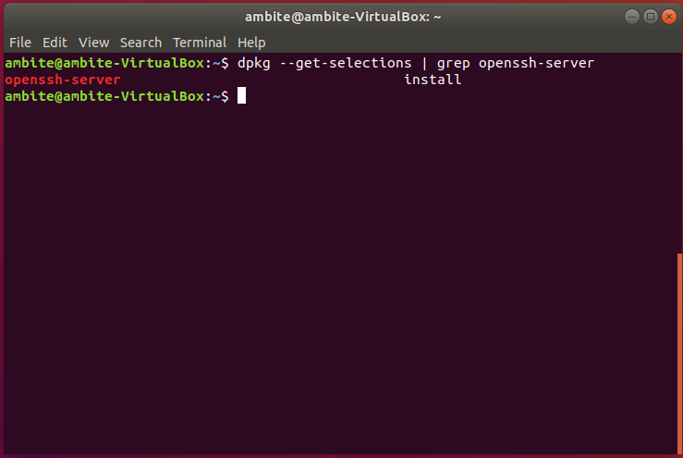

***~$ sudo netstat -tlpn***

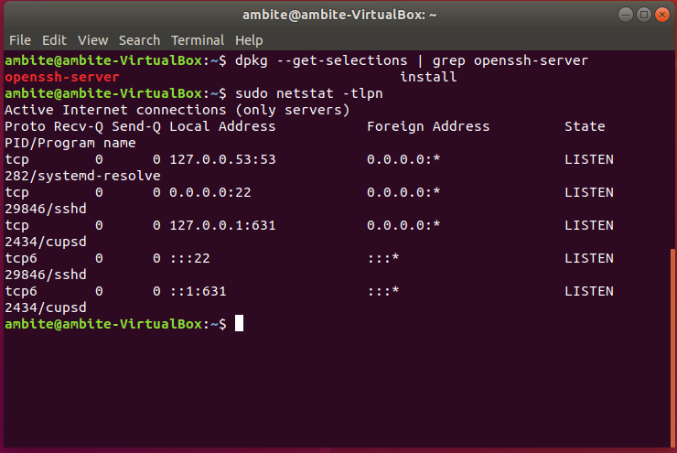

Ahora ya sabemos que tenemos el servidor funcionando , antes de empezar a configurarlo voy a crear un usuario para usarlo en los accesos remotos a nuestra máquina.

#### CREACIÓN DE GRUPO Y USUARIO.

Primero creamos el grupo que en mi caso voy a llamar ***sshuser*** con el siguiente comando .

* ***sudo addgroup sshusers***

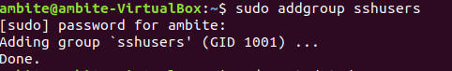

Comprobamos que se ha creado correctamente con el comando.

* ***sudo cat /etc/group | tail***

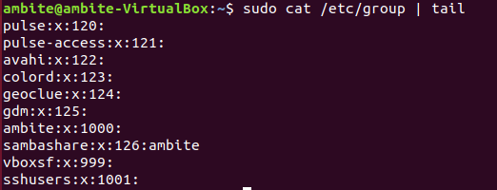

Y aquí podemos ver como en efecto se ha creado el grupo con el **gid: 1001.**

Lo siguiente que vamos a crear es el usuario para las conexiones que en este caso se va a llamar ***sshuser.***

* ***sudo useradd -g sshusers sshuser***

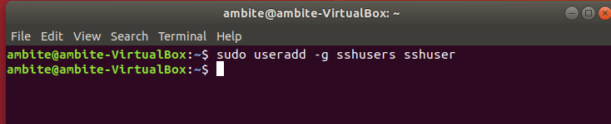

comprobamos que el usuario se ha creado correctamente y le damos contraseña al usuario sshuser .

* ***sudo passwd sshuser***

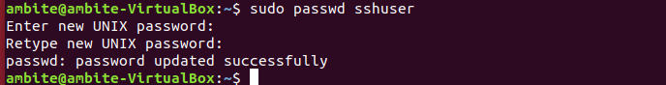

* ***sudo cat /etc/shadow | tail***

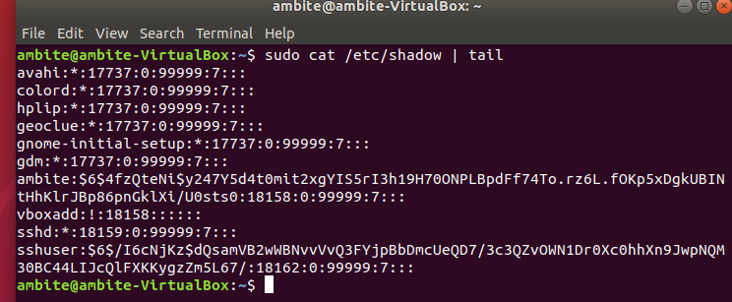

Y comprobamos a los grupos que pertenece el usuario creado.

* ***groups sshuser***



Como podemos ver pertenece al grupo que queríamos .

Ahora voy a comprobar si puedo conectarme de forma remota con ese usuario al terminal.

***-ssh sshuser@10.10.1.1***

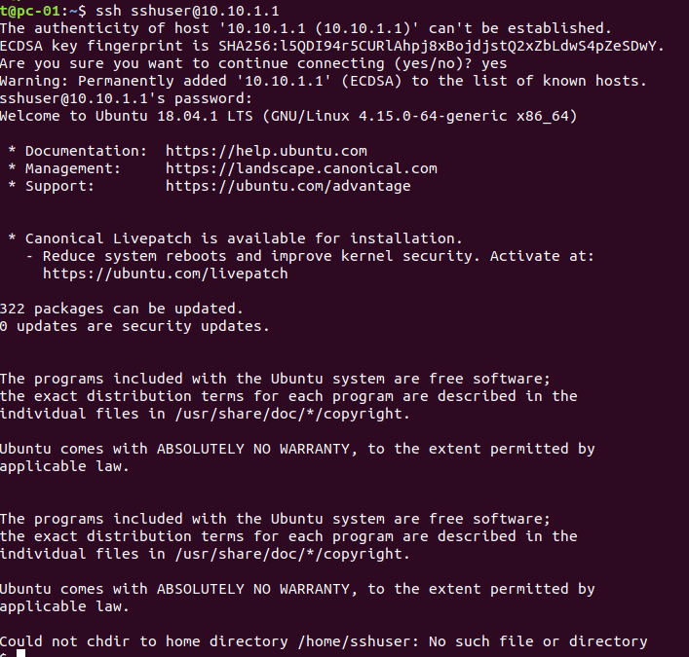

Le decimos que sí cuando pregunta si queremos establecer la conexión y ya estamos dentro.

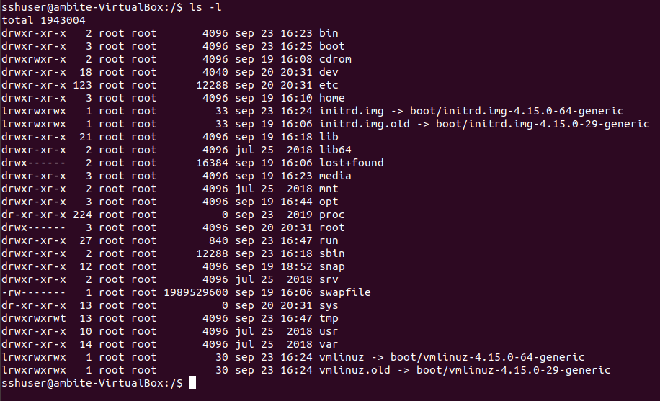

Probamos un comando vemos que funciona.

#### CONEXIÓN DESDE WINDOWS 10

Perfecto ahora vamos a probar a conectarnos desde una maquina con windows 10, simplemente nos descargamos putty de la página oficial.(hay otros que se pueden usar igual como teraterm,etc).

Enlace: <https://www.putty.org/>

Abrimos la aplicación en la máquina.

Nos saldrá una pantalla como la siguiente en la que tenemos que elegir el protocolo que vamos a usar para conectarnos y la ip o nombre de host de la máquina .

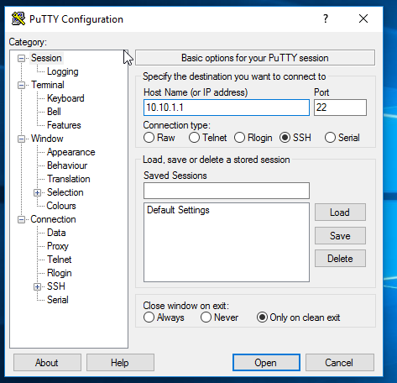

La primera vez nos pide permiso para que verifiquemos la clave del servidor al que nos queremos conectar .

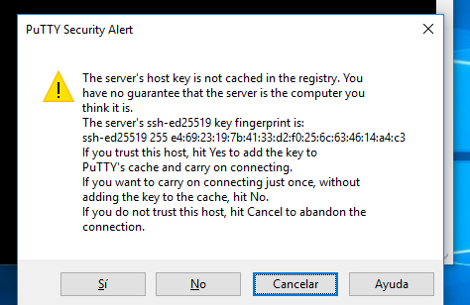

Nos logueamos como el usuario que hemos creado en el servidor .

Metemos la clave y ya estaríamos dentro .

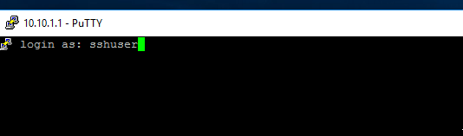

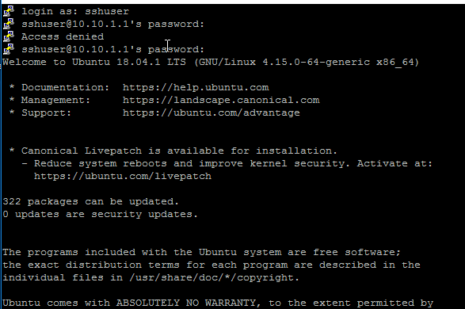

Probamos algún comando para ver que funciona.

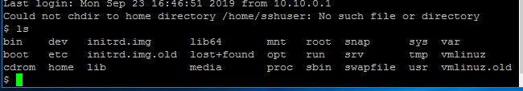

¿cómo conectar un usuario sin tener que meter la contraseña ?

Si no queremos recordar muchas contraseñas y queremos acceder sin ella,podemos usar una llave ssh.

Esta clave se compone de dos partes: la pública y la privada.

La parte pública de la clave se copia en el servidor mientras que la clave privada nunca deberemos compartirla.Cuando vas a acceder a través de ssh se busca en tu ordenador si tienes una llave privada para la clave pública que ya tiene el servidor .si coincide y resulta qu si te permite el acceso si no, te lo deniega .

CREACIÓN DEL PAR DE LLAVES PARA SSH

La creación de la llave la realizaremos en el equipo cliente con el siguiente comando.

***- ssh-keygen -t rsa -b 4096***

***-t*** es para indicar el tipo de algoritmo que queremos usar para generar la llave

***-b*** es para indicar el número de bits de la clave(cuanto más mayor,más segura)

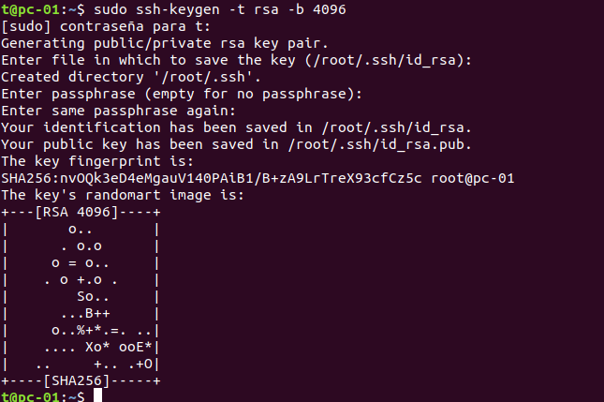

Mientras generamos la claves podemos elegir el directorio donde las guardaremos y si les ponemos un cifrado o no, en mi caso le he dicho que no y he usado el directorio por defecto pero sería conveniente cambiarlo por motivos de seguridad.

**AGREGAR LA CLAVE PÚBLICA DEL CLIENTE AL SERVIDOR**

En el servidor SSH abrimos una terminal y accedemos al directorio~/.ssh con el siguiente comando:

***-cd ~/.ssh***

Una vez dentro del directorio ~/.ssh, vamos a crear un archivo donde se van a guardar las claves públicas que nuestro servidor aceptará. Para ello tecleamos el siguiente comando en la terminal:

* ***touch authorized_keys***

Después de esto ya tendremos el directorio y fichero creado en el servidor ssh

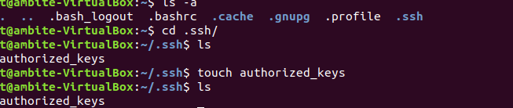

**Copiar la clave pública del cliente al servidor SSH (acción en el cliente)**

Una vez terminado con el servidor, ahora tenemos que trabajar en el ordenador que actuará como cliente.

Accedemos al directorio ~/.ssh, que es la que contiene nuestra clave pública, con el siguiente comando:

* ***cd ~/.ssh***

Una vez dentro de la carpeta ~/.ssh exportamos la clave pública al servidor usando el siguiente comando:

* ***scp id_rsa.pub t@10.10.1.1:~/***

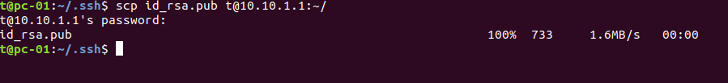

**Autorizar la clave pública del cliente en el servidor**

En el servidor tenemos que ir a la ubicación donde hemos copiado la clave pública del cliente. Para ello en la terminal ejecutamos el siguiente comando:

* ***cd ~/***

Desde Home ejecutamos el siguiente comando para añadir la clave pública en el fichero de autorización de claves públicas authorized_keys:

***-cat id_rsa.pub >> ~/.ssh/authorized_keys***

**ahora comprobamos que esto haya funcionado**

Ponemos el comando , de siempre :

***-ssh t@10.10.1.1***

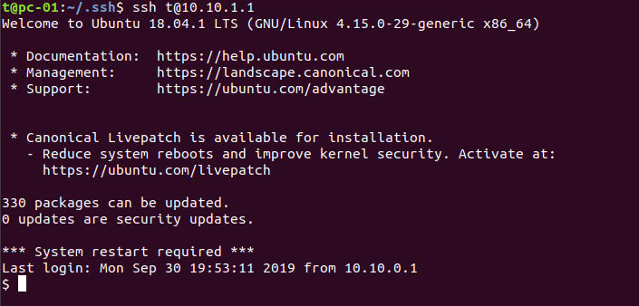

Perfecto vemos que funciona perfectamente.



### CONECTARNOS DESDE WINDOWS CON LLAVES RSA

Putty tiene una aplicación propia que se llama putty key generator.

